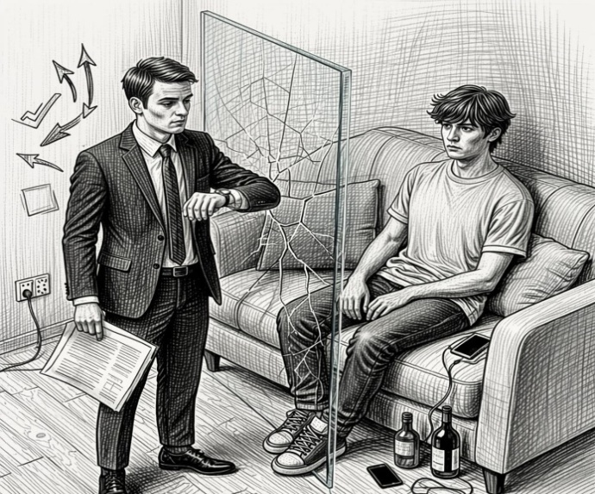
КТО ТАКИЕ «ДЕТИ НИ-НИ»?
Термин пришел из социологии и английской аббревиатуры NEET (Notin Education, Employment, orTraining). К этой категории относятся молодые люди (обычно от 14 до 29 лет), которые:
- Не получают образования (не школьники, не студенты, не курсанты).
- Не имеют работы (официальной или неофициальной).
- Не проходят стажировок или обучения никакого рода.
- Часто - не ищут работу и не стоят на бирже труда.
Важно отличать их от безработных. Безработный - это человек, который активно ищет работу, рассылает резюме и готов трудоустроиться. «Дети ни-ни» часто даже не пытаются этого сделать. Они могут объяснять свое состояние «поиском себя», «выгоранием» или ожиданием «идеальной вакансии», но по факту их социальная и трудовая активность равна нулю.
Формально они выпадают из всех социальных и педагогических радаров.



ОТКУДА ЭТО БЕРЕТСЯ?
Появление «детей ни-ни»- это не одномоментный отказ от общества, а результат длительного процесса. Чаще всего корни проблемы кроются семье и системе ожиданий.
1. Чрезмерная опека и инфантилизм
Желая уберечь ребенка от трудностей, родители часто ограждают его от ответственности
Итог: Молодой человек не умеет преодолевать трудности, боится отказов и не видит смысла напрягаться, если базовые потребности закрыты родителями.
2. Завышенные ожидания и страх рутины
Имея диплом, многие выпускники уверены: им сразу предложат высокооплачиваемую, творческую и интересную работу. Столкнувшись с реальностью, они отказываются от предложений. Установка звучит так:«Лучше никак, чем не на той должности».

3. Психологические барьеры.
Современная молодежь часто сталкивается с высоким уровнем тревожности. В этот период могут ярко проявляться:
- Страх неудачи: боязнь, что на работе не получится, и над ними будут смеяться.
- Синдром самозванца: ощущение собственной профессиональной несостоятельности.

Выученная беспомощность: уверенность, что от их действий ничего не зависит.

4. Эскапизм и виртуальная реальность Цифровая среда создает иллюзию занятости и успеха. Молодые люди уходят в виртуальные миры, где их приносят быстрый дофамин. Разовые подработки в сети создают видимость «самостоятельности», не требуя при этом реальной социализации.
5. Системные факторы
Непрестижный диплом, переизбыток специалистов на рынке, экономические кризисы и отсутствие программ наставничества для выпускников.

В ЧЕМ ОПАСНОСТЬ И ЧТО ДЕЛАТЬ?
Состояние «ни-ни» - это не просто пауза. Чем дольше молодой человек находится в изоляции, тем сложнее ему вернуться в активную жизнь. Происходит деградация навыков, усугубляется депрессия, нарастает социальная изоляция.
Ключевые шаги для специалистов и родителей:
- Не навешивать ярлыки. За фасадом«лени» часто скрывается страх, тревога, или отсутствие жизненных стратегий.
- Постепенная декриминализация бездействия. Не требовать сразу найти работу мечты. Начать с малого: краткосрочные курсы, волонтёрство, чтобы восстановить навык взаимодействия с обществом.
- Работа с самооценкой. Помощь в формировании адекватной самооценки и снижении страха ошибки. Ошибка - это опыт, а не конец света.
- Смена фокуса родителей. Поиск баланса между поддержкой и сепарацией.


Центральная психолого-медико-педагогическая комиссия (ЦПМПК) - осуществляет комплексное психолого-педагогическое обследование детей и молодежи, направленное на выявление их образовательных потребностей и индивидуальных особенностей.
Наша миссия: Своевременная помощь детям, подросткам и их семьям в вопросах образования, социализации и профориентации.
Наши услуги:
- Комплексная диагностика познавательной и эмоциональной сфер.
- Консультирование родителей и педагогов.
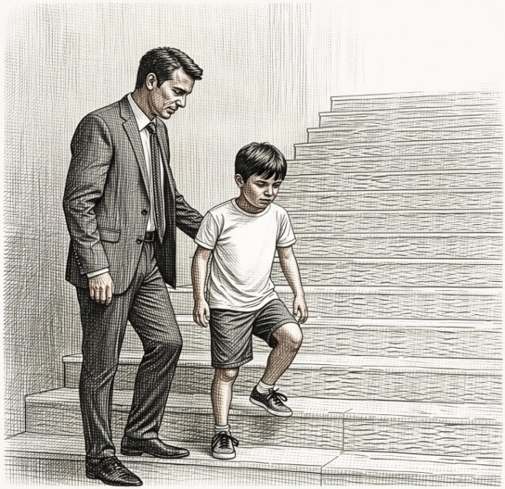


ЦПМПК состав № 4
Контакты:
г. Верхний Тагил, ул. Островского, д. 60
Тел.: 8(34357)2-00-58, 2-00-60,
8 962 314 39 56
E-mail: tpmpk-vt@mail.ru

ГБУ СО «ЦППМСП «Ресурс»
ЦПМПК состав №4

Буклет для родителей

ПОКОЛЕНИЕ «НИ-НИ»
Когда «не учусь и не работаю» становится образом жизни
Кто они такие и почему выпадают из социальных институтов?



